HST173 – Consultar Pedido Impugnação de Resultado de Eleição - Profissional

<Nome do Produto>Sistema Processo Eleitoral

<Nome do cliente>CAU

**Revisões do Documento**

|  |  |  |  |
| --- | --- | --- | --- |
| **Revisão** | **Data** | **Lista de Autores** | **Observações** |
| 1.0 | 02/07/2020 | Flávia Monteiro | Em atendimento a OS1747 Sprint 01:  - Inclusão da funcionalidade. |

**Sumário**

HST173 – Consultar Pedido Impugnação de Resultado de Eleição - Profissional 4

COMO PO, 4

QUERO incluir nova funcionalidade 4

PARA consultar “Pedido de Impugnação de Resultado da Eleição” por UFs. 4

PROTÓTIPO 4

CRITÉRIOS DE ACEITE 6

INFORMAÇÕES COMPLEMENTARES 7

# HST173 – Consultar Pedido Impugnação de Resultado de Eleição - Profissional

## COMO PO,

## QUERO incluir nova funcionalidade

## PARA consultar “Pedido de Impugnação de Resultado da Eleição” por UFs.

## PROTÓTIPO

1. Dados recuperados e apresentados da consulta de pedidos de impugnação cadastrados

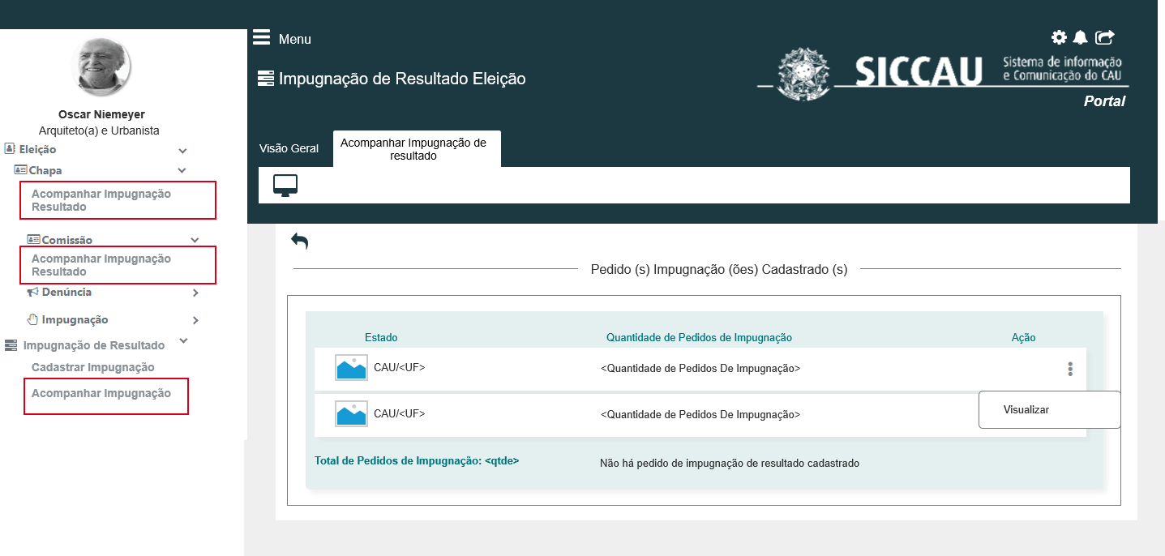

|  |  |  |  |  |  |
| --- | --- | --- | --- | --- | --- |
| Campos | | | | | |
| **Nome** | **Descrição** | **Tipo** | **Valores Válidos** | **Formato** | **Restrições** |
| * Manter cores, fontes e outros padrões atuais do sistema inalterados. | | | | | |
| Pedido (s) impugnação (ões) cadastrado (s) | Label. | Texto | - | - | * Campo obrigatório. |
|  | Apresenta a imagem do Estado de impugnação de resultado. | Imagem | - | - | * Campo obrigatório * Campo não editável. * Dado recuperado do cadastro do processo eleitoral. * Ao posicionar o mouse sobre a imagem, então o sistema apresenta a mensagem de Hint “CAU/<UF>”. A UF corresponde a UF da chapa que recebeu o pedido de impugnação de resultado. |
| Estado | Apresenta o CAU/UF que recebeu o pedido de impugnação de resultado. | Alfanumérico | - | - | * Campo obrigatório. * Campo não editável. * Dado recuperado do cadastro de impugnação de resultado de eleição. |
| Não há pedido de impugnação de resultado cadastrado | Mensagem informativa | Texto | - | - | * A mensagem é apresentada somente se não houver registros cadastrados. |
| Quantidade de pedidos de impugnação | Apresenta a quantidade de pedidos de impugnação cadastrados, por UF. | Alfanumérico | - | - | * Campo obrigatório. * Campo não editável. * Dado recuperado do cadastro de impugnação de resultado de eleição. |
| Total de pedidos de impugnação | Apresenta a quantidade total de pedidos de impugnação cadastrados. | Numérico | - | - | * Campo obrigatório. * Campo não editável. * Campo calculado.   Calculo:  Qtde_Pedidos_Impugnacao_<UF> + Qtde_Pedidos_Impugnacao_<UF>. |
| Comandos | | | | | |
| Acompanhar impugnação resultado  (CHAPA) | Quando acionado, estende para a funcionalidade “Visualizar pedidos de impugnação cadastrados”. | Texto | Hiperlink | Não se aplica | * Não se aplica |
| Acompanhar impugnação resultado  (COMISSÃO) | Quando acionado, estende para a funcionalidade “Consultar pedidos de impugnação cadastrados por estado”. | Texto | Hiperlink | Não se aplica | * Não se aplica |
| Acompanhar impugnação resultado  (Impugnação de resultado) | Quando acionado, estende para a funcionalidade “Visualizar pedidos de impugnação cadastrados por estado”. | Texto | Hiperlink | Não se aplica | * Não se aplica |
|  | Quando acionado, volta para a tela página anterior. | Imagem | Hiperlink | Não se aplica | * Manter padrão do sistema. |
| Visualizar | Quando acionado, apresenta os pedidos de impugnação cadastrados, por UF. | Texto | Hiperlynk | Não se aplica | * Não se aplica |

## CRITÉRIOS DE ACEITE

1. **Premissa:** 
   1. A funcionalidade é apresentada após o arquiteto e urbanista acionar o submenu “Acompanhar Impugnação” em: “Impugnação de resultado → Acompanhar Impugnação”, “Chapa → Acompanhar Impugnação de Resultado” ou “Comissão → Acompanhar Impugnação”.
   2. Somente os Estados e/ou IES que possui (em) pedido (s) de impugnação de resultado cadastrado (s) são apresentados.
2. **Regras Gerais:**
   1. Quando o arquiteto e urbanista acionar o submenu “Acompanhar Impugnação Resultado” do menu “Chapa”, então o sistema verifica se o arquiteto e urbanista é responsável ou membro de chapa ou IES, caso não seja, então o sistema apresenta a mensagem “Caro(a) sr. (a), a visualização de pedidos de impugnação de resultado é permitido somente para membros ou responsáveis de chapa”.
      1. Caso seja, então o sistema verifica se existe pedido de impugnação cadastrado para o seu Estado ou IES, caso não tenha, então o sistema apresenta a mensagem “Não há pedidos de impugnação de resultado cadastrado”.
         1. Caso tenha, então o sistema, então o sistema recupera e apresenta os pedidos de impugnação cadastrados para as chapas do seu Estado ou IES, história de usuário Eleitoral_HST174_Visualizar_Pedido_Impugancao_ResultadoPROF.
   2. Quando o arquiteto e urbanista acionar o submenu “Acompanhar Impugnação Resultado” do menu “Comissão”, então o sistema verifica se o arquiteto e urbanista é membro de comissão CEN ou CE, caso não seja, então o sistema apresenta a mensagem “Prezado (a), somente membros de comissão na eleição vigente podem acessar este menu. “.
      1. Caso seja membro de comissão CEN, então o sistema verifica se existe pedido de impugnação cadastrado para um ou mais Estados, caso não tenha, então o sistema apresenta a mensagem “Não há pedidos de impugnação de resultado cadastrado”.
         1. Caso tenha, então o sistema recupera e apresenta os pedidos de impugnação de resultado cadastrados de todos os Estados e/ou IES. Ver **P01**
      2. Caso seja membro de comissão CE, então o sistema verifica se existe pedido de impugnação cadastrado para o seu Estado, caso não tenha, então o sistema apresenta a mensagem “Não há pedidos de impugnação de resultado cadastrado”.
         1. Caso tenha, então o sistema recupera e apresenta os pedidos de impugnação de resultado cadastrados somente do seu Estado ou IES. Ver **P01**.
   3. Quando o arquiteto e urbanista acionar o submenu “Acompanhar Impugnação” do menu “Impugnação de Resultado”, então o sistema verifica se existe pedidos de impugnação de resultado cadastrado por ele, caso não exista, então o sistema apresenta a mensagem “Não há pedidos de impugnação de resultado cadastrado”.
      1. Caso tenha, então o sistema recupera e apresenta os pedidos de impugnação de resultado cadastrados. Ver **P01**.
      2. Quando o usuário acionar a ação “Visualizar”, então o sistema executa a história de usuário Eleitoral_HST174_Visualizar_Pedido_Impugancao_Resultado_PROF.

## INFORMAÇÕES COMPLEMENTARES

História relacionada:

*Eleitoral_HST174_Visualizar_Pedido_Impugancao_ResultadoPROF.*